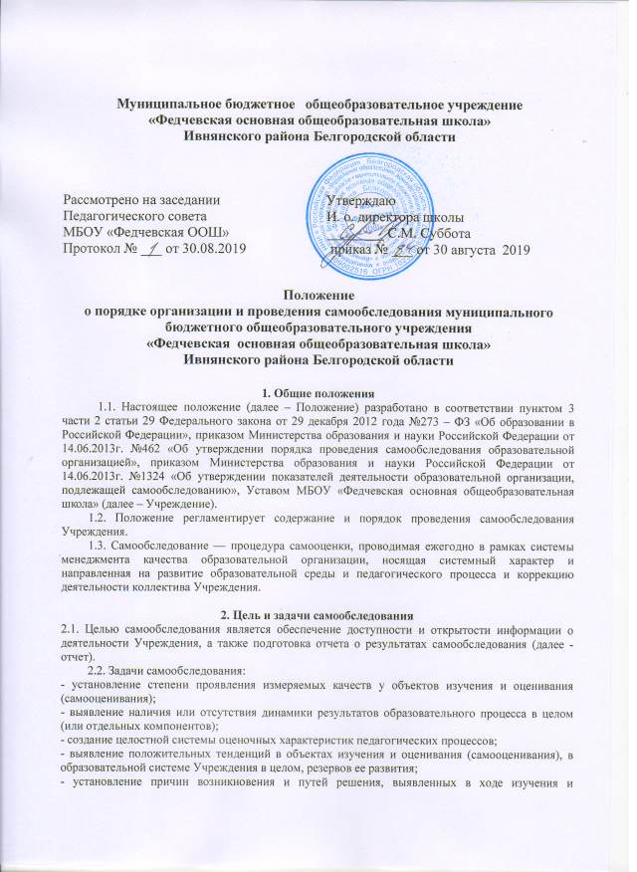

оценивания (самооценивания) проблем;
- составление (или опровержение) прогнозируемых изменений, связанных с объектами оценивания (самооценивания) или действиями, относящимися к ним.

3. Организация процедуры самообследования

3.1. Процедура самообследования включает в себя следующие этапы:
- планирование и подготовка работ по самообследованию;
-организация и проведение самообследования всех структурных подразделений;
- обобщение полученных результатов и на их основе формирование отчета о самообследовании;
- рассмотрение и утверждение отчета о самообследовании на заседании педагогического совета Учреждения.
3.2. Сроки, форма проведения самообследования, состав лиц, привлекаемых для его проведения, определяются приказом директора по Учреждению.
3.3. В состав рабочей группы для проведения самообследования входят директор, заместители директора, члены управляющего совета Учреждения, руководители школьных методических объединений.
3.4. При проведении самообследования используются результаты мониторинга качества образования, внутреннего аудита, общественной(общественно-профессиональной) аккредитации.
3.5. В процессе самообследованияпроводится оценка образовательной деятельности, системы управления организации, содержания и качества подготовки обучающихся, организации учебного процесса, востребованности выпускников, качества кадрового, учебно-методического, библиотечно-информационного обеспечения, материально-технической базы, функционирования внутренней системы оценки качества образования, а также анализ показателей деятельности организации, подлежащей самообследованию, устанавливаемых федеральным органом исполнительной власти, осуществляющим функции по выработке государственной политики и нормативно-правовому регулированию в сфере образования.

4. Структура самообследования
4.1. Организационно-правовое обеспечение деятельности Учреждения и система управления.
4.2. Организационно – педагогические условия образовательного процесса:
4.2.1. контингент обучающихся;
4.2.2.профильность обучения в соответствии с реализуемыми образовательными программами;
4.2.3. условие комплектования классов;
4.2.4. организация урочной деятельности.
4.3. Перечень и характеристика образовательных программ, реализуемых в Учреждении.
4.4. Кадровое обеспечение реализуемых образовательных и воспитательных программ.
4.5.Сведения об итоговой аттестации выпускников:
4.5.1. контингент выпускников по годам и уровням обучения;
4.5.2. Показатели уровня и качества общеобразовательной подготовки обучающихся;
4.5.3. Показатели оценки достижений предметных результатов по итогам государственной (итоговой) аттестации обучающихся 9 класса; .
4.6. Динамика развития:
4.6.1. Качественные изменения состава и квалификации педагогических кадров;
4.6.2. Совершенствование профессионального мастерства педагогических кадров;
4.6.3. Абсолютная и качественная успеваемость обучающихся;
4.6.4.Результаты регионального тестирования;
4.6.5. Достижения обучающихся;
4.6.6. Трудоустройство выпускников;
4.6.7. Выполнение учебных планов и программ по уровням образования.
4.6.8. Характеристика системы воспитания в Учреждении.
4.6.9.Основные результаты инновационной деятельности
5.Материальные условия и технические средства обеспечения образовательного процесса
5.1.Учебно-методическое, библиотечно-информационное, материально-техническое обеспечение образовательного процесса.

5. Отчет о результатах самообследования
5.1. Результаты самообследования оформляются в виде отчета, включающего аналитическую часть и результаты анализа показателей деятельности организации, подлежащей самообследованию (утверждены приказом Министерства образования и науки РФ от 10 декабря 2013 г. №1324).
5.2.Отчет Учреждения составляется по состоянию на 1 августа текущего года. Сроки проведения самообследования: с 1 сентября по 31 июля текущего года.
5.3.Отчет подписывается директором Учреждения, заверяется печатью, размещается на официальном сайте Учреждения и направляется учредителю не позднее 1 сентября текущего года.

